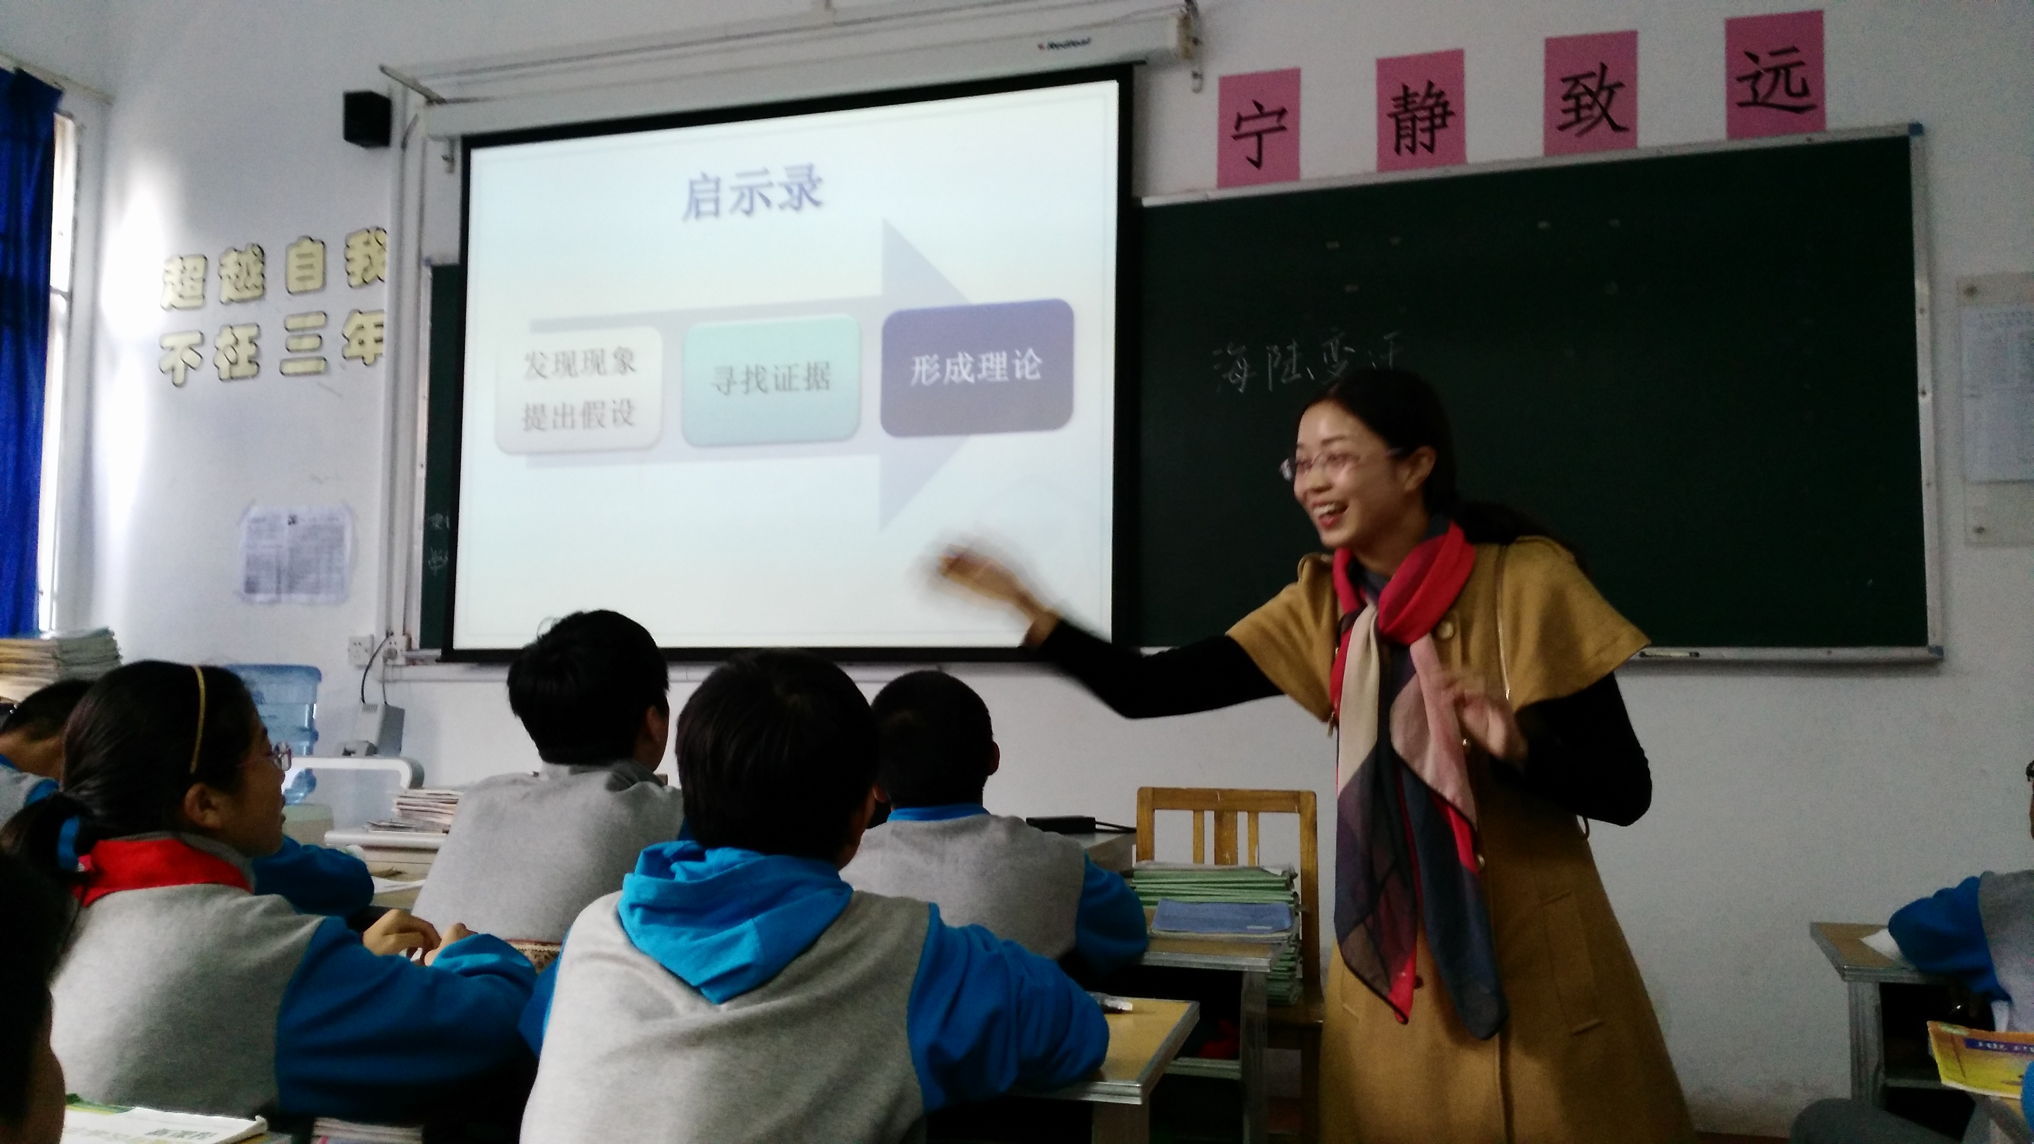
10月30日上午第2节课，生地组乔君老师在数学课程基地为全校老师开设了《海陆的变迁》多媒体公开课。
在生地组主导下，10月旬， 我们聘请上海Hiteacher公司唐军强先生对全校骨干教师进行了“TEAM Model智慧校园完整解决方案”技术应用免费专题讲座。
教态自然，亲和力强，……。
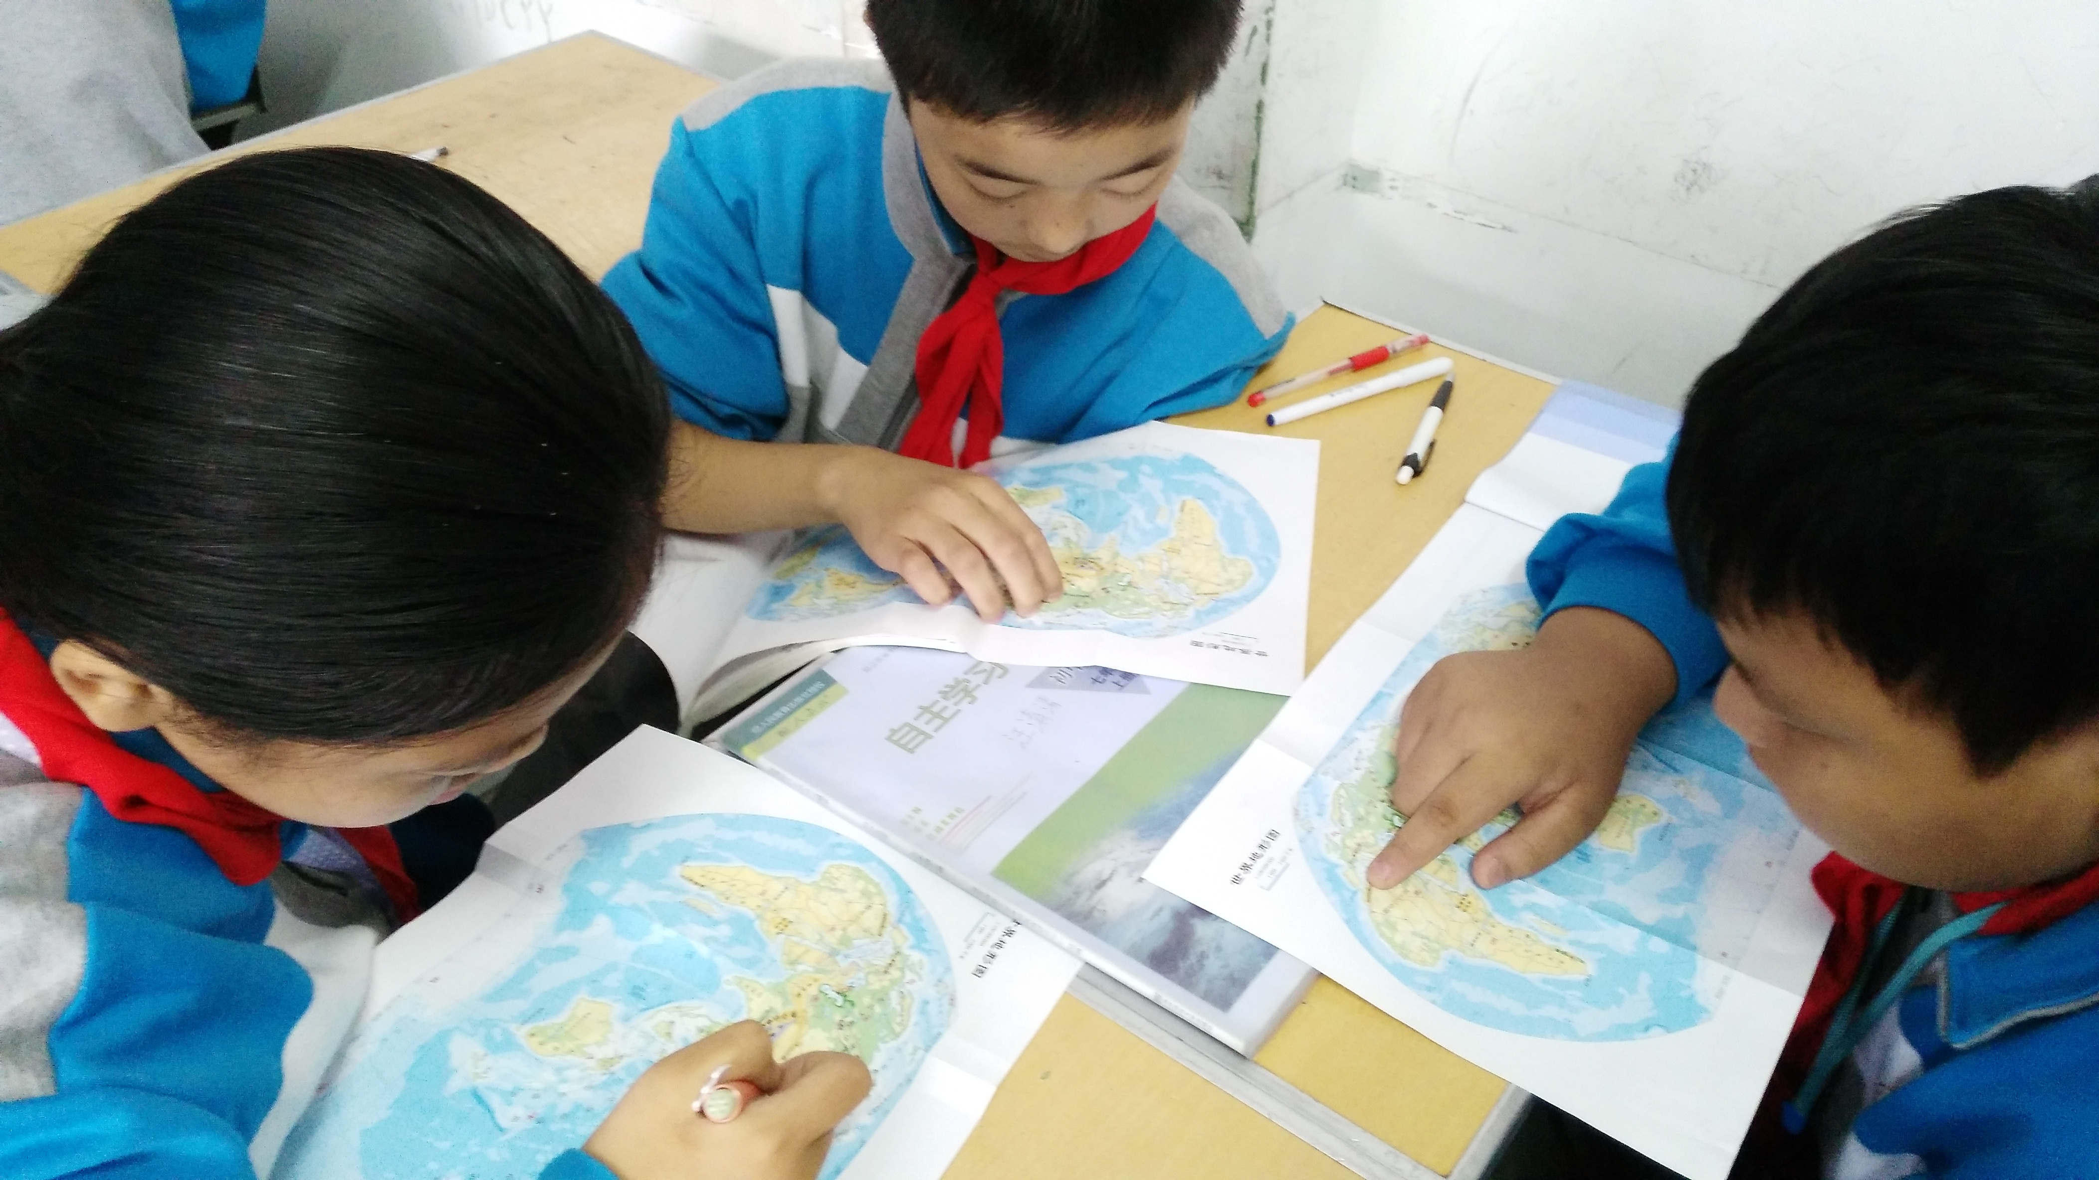
小组合作，讨论热烈，……。
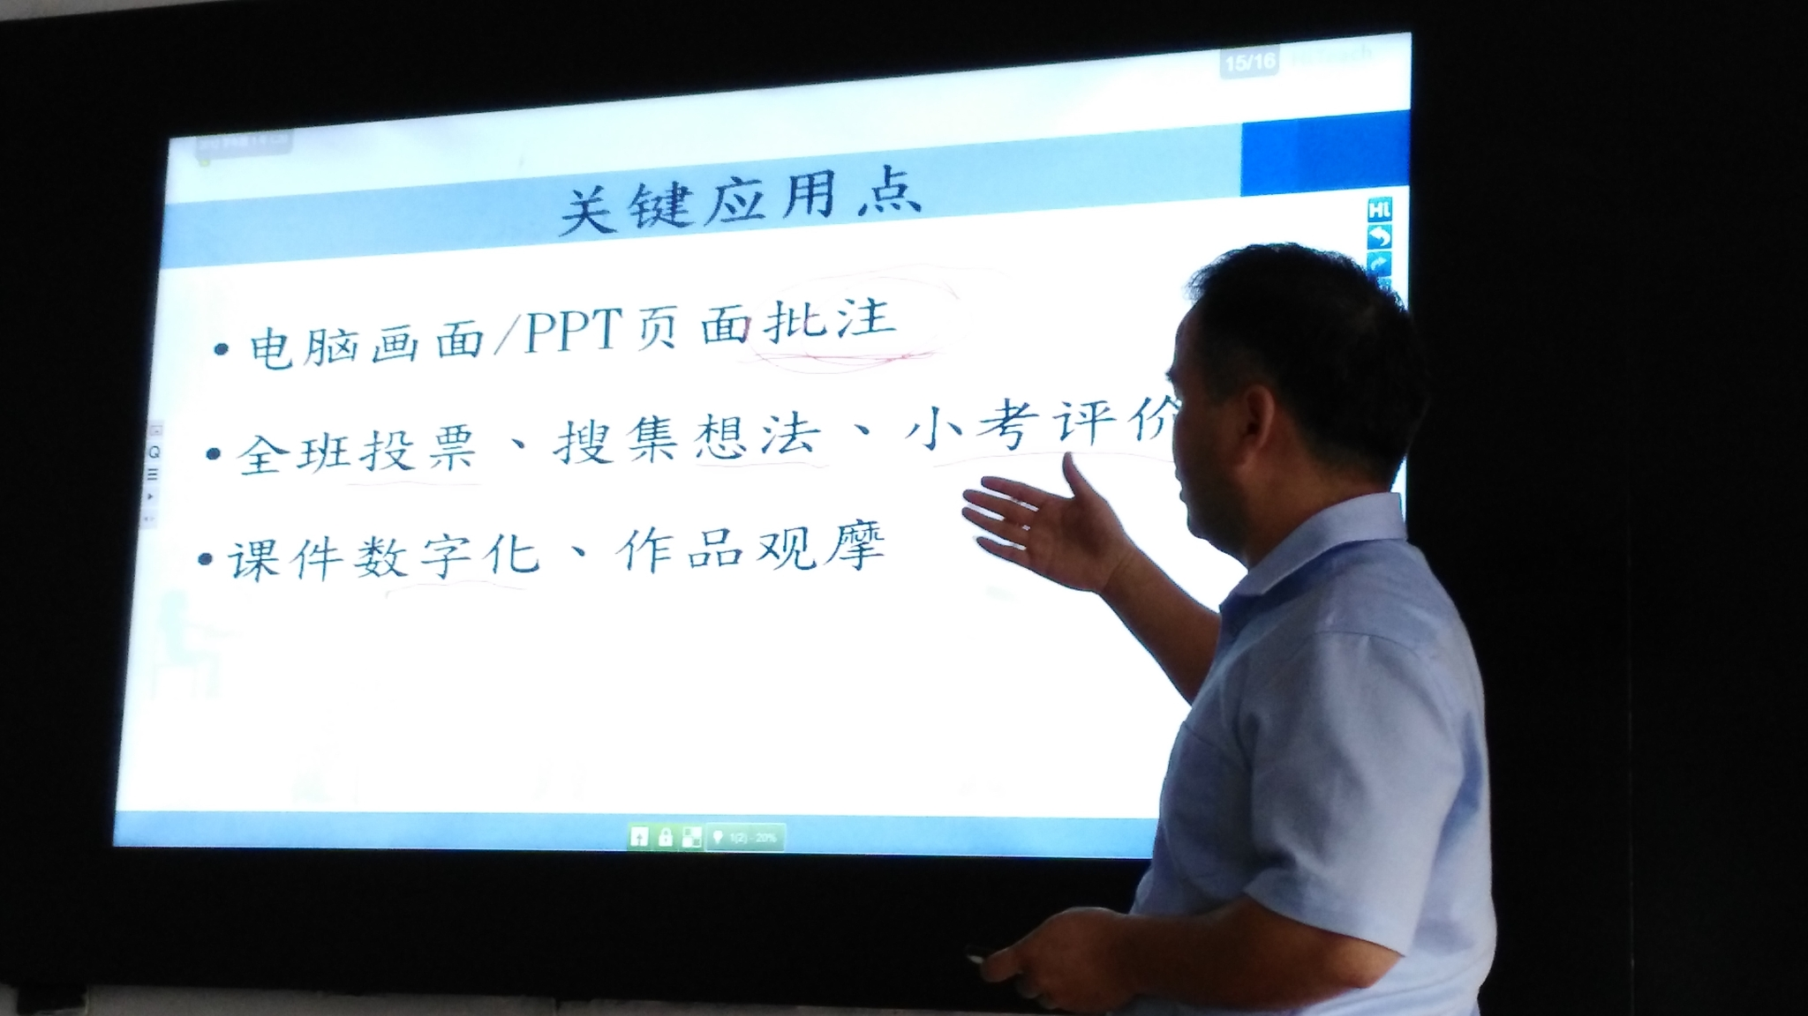
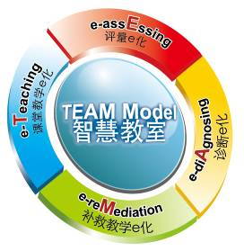
智慧课堂，技术引领，……。

